Отчет о проведении Всероссийского урока,
посвященного литературному наследию В.Г. Распутина (учитель Казанцева А.Г.)
Урок памяти «Мир и слово Валентина Распутина» в 11 классе.
Цели:
- дать представление о жизни и творчестве писателя - современника В. Распутина;
- познакомить с духовными ценностями человеческой жизни и культуры на примере художественной литературы, в частности творчества писателя В. Распутина;
- способствовать воспитанию патриотизма, интереса к истории своей страны, активной гражданской позиции, морального облика студентов, мотивации учебной деятельности;
- развитие логического мышления и интеллектуальных умений и навыков в процессе пересказа отдельных отрывков, ответов на проблемные вопросы при анализе произведения;

Урок был посвящен дню рождения и годовщине со дня смерти всемирно известного писателя, классика русской литературы Валентина Григорьевича Распутина.
На уроке учащиеся познакомились с биографией знаменитого прозаика, чье детство прошло в глухой сибирской деревне. Сюжеты произведений представителя деревенской прозы.
Беседа со школьниками прошла с показом слайд-презентации, подготовленной одним из учащихся.
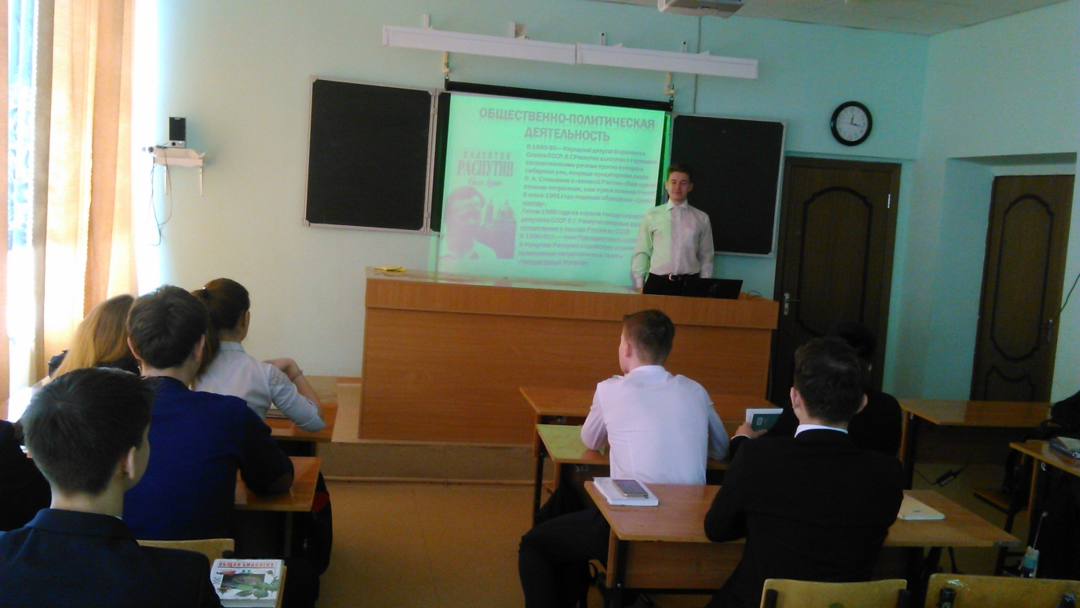
Основное внимание на уроке было уделено теме любви писателя к родной России, Сибири, о его борьбе за сохранение чистоты сибирской жемчужины – озера Байкал и реки Ангары, с которой была тесно связана жизнь прозаика.
Старшеклассники с интересом слушали и участвовали в обсуждении данной темы. В ходе урока учащиеся обсуждали проблемы, которые поднимал В.Г. Распутин в своем произведении «Прощание с Матерой».
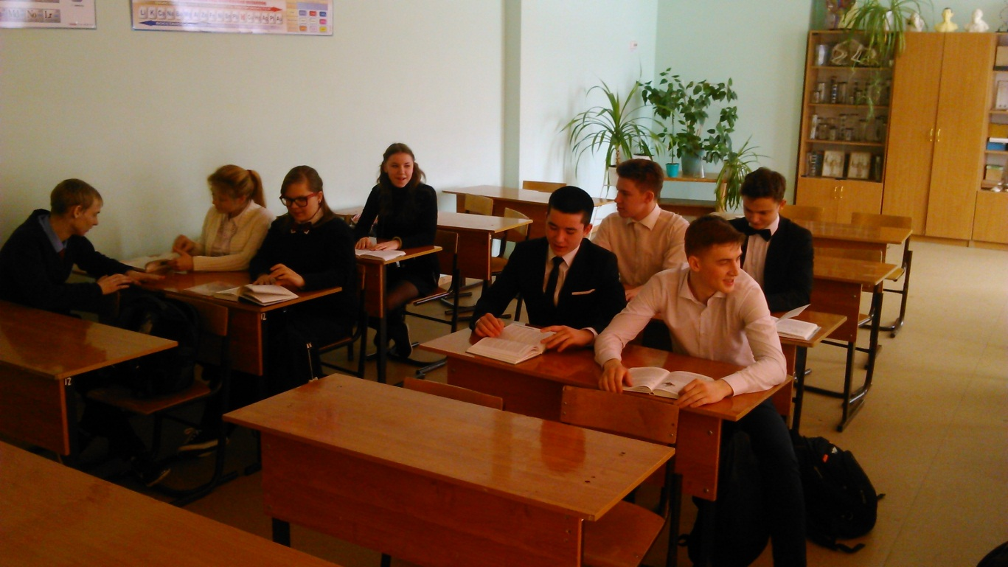

Урок-размышление по рассказу В.Распутина "Рудольфио" (8 кл)

(Урок внеклассного чтения) (учитель Галеева М.В.)
Цели:
- продолжить знакомство с творчеством В.Распутина; проанализировать рассказ «Рудольфио»;
- проследить развитие чувств героев;
- показать мастерство Тургенева и Распутина в создании характеров персонажей, передаче чувств, переживаний, сомнений героев.
- помочь учащимся открыть своеобразие и эмоциональность прозы Распутина, глубинную связь его героев с персонажами Сент-Экзюпери и Тургенева.
Задачи:
- Обучающие: формирование объективной оценки произведения на основе анализа художественного текста, умений сопоставлять и сравнивать.
- Развивающие: совершенствование навыков анализа художественного произведения; развитие умения видеть литературные переклички (Распутин – Экзюпери, Распутин – Тургенев)
- Воспитательные: воспитание читательской культуры, интереса к произведениям Распутина.
Оборудование:
Мультимедийный проектор, экран, ноутбук, презентация к уроку
16 марта произошла новая встреча с В.Г. Распутиным в рамках проведения мероприятий по празднованию 80-летия со дня рождения писателя В.Г. Распутина. Ученики прочитали рассказ «Рудольфио». Вместе с педагогом анализировали произведение. Беседа по содержанию рассказа «Рудольфио».
Используется прием «вслед за автором». Дети размышляют над прочитанным рассказом и отвечают на предложенные учителем вопросы. (Например: Как вы думаете актуально ли это произведение в наши дни. Ваши первые впечатления от прочитанного? Вы сочувствуете героям или осуждаете их?)
Учитель делает обобщение.
Смех над именами друг друга объединил героев. В нашей стране в 20 – 30 годы при нарекании детей ярко проявили себя две тенденции: увлечение иностранными именами (Нелли, Артур, Эдуард) и имятворчество (Владлен, Лагшмивара). Возможно, именно это и позволило автору назвать своих героев Ио и Рудольфио.
- Какими увидели героев? (по ходу урока заполняется таблица)
Символично звучит обещание героев встретиться в трамвае, в котором они «вместе поедут». Символично и то, что Распутин постоянно упоминает время года. Повествование ведётся от 3-го лица, но мы знаем мысли и чувства Рудольфа.
Очень близкое восприятие философских произведений Экзюпери, вера в то, что Маленький принц – не сказка и не вымысел писателя, подчёркивает духовную близость героев. Распутин намеренно использует в своём рассказе образы из сказки Сент-Экзюпери. Лётчик, будучи ребёнком, рисовал слона, которого проглотил удав. И Ио, услышав имя Рудольф, в своем воображении связала его именно со слоном. Юному герою Экзюпери взрослые советовали заняться арифметикой, а не рисовать удавов. Ио, ссылаясь на трудность задачи по алгебре, просит разрешения иногда звонить Рудольфу.
Маленький принц постоянно отвлекал лётчика от ремонта самолёта. И Ио постоянно звонит герою, который нередко отсутствует дома из-за частых командировок.
Пока Ио не познакомилась с Рудольфом, он не узнавал её среди других пассажиров, несмотря на то, что они «в среднем два раза в неделю вместе едут в трамвае». Да и жили они в соседних домах. Но взрослый Рудольф не обращал внимания на детей и подростков. Мудрый Лис тоже был для Маленького принца «просто лисицей», кока они не познакомились и не подружились. Лис учит дружбе, «создавая узы» - и Ио своими звонками и встречами с Рудольфом постепенно создаёт «узы», становясь для героя чем-то большим, чем просто соседская девчонка-подросток.
Но затем Рудольфио, который так понимал её, когда они говорили о Маленьком принце, который сам привёл на берег реки, не считает её близким человеком! Это жестокий удар для Ио. Но нелегко пришлось и самому герою, когда он осознал, что потерял нечто большее, чем просто знакомство с наивной девчонкой. Неслучайно Распутин такими горькими словами характеризирует состояние Рудольфа: опустошение и ненависть к себе.
Финал рассказа открытый. Автор завершил своё небольшое произведение вопросом: «А куда же дальше?» Удастся ли Ио вновь стать ребёнком, открыто и ясно смотреть на мир? Сможет ли Рудольф жить по-прежнему? Мы можем только догадываться.
Но произведение В. Распутина заставляет задуматься над очень важными вопросами: что такое любовь? Всегда ли любовь несёт любящему радость и счастье?
- А нужна ли несчастная любовь? Или от любви всегда нужно ждать только хорошего?
Любая любовь преображает человека и чему-то учит. И Ио, и Рудольф получили свои уроки. Для Ио это урок, возможно, слишком жесток, но иначе она не выживет в мире, где «все ужасные эгоисты».
Домашнее задание
Творческая работа по выбору учащихся.
  - Отзыв о рассказе В.Распутина «Рудольфио»;
  - Эссе «А куда же дальше?» (по рассказу В.Распутина «Рудольфио»)
  - Рецензия на фильм «Рудольфио» (1991), режиссёр В.Давидчук

Отчет о проведении Всероссийского урока, посвященного литературному наследию В.Г. Распутина в 6а классе МБОУ «СОШ №16», учитель Жирнова Л.А.
Дата проведения: 16.03.2017 Цель: познакомить учащихся с личностью В.Г.Распутина; проанализировать проблематику рассказа «Уроки французского», выяснить, какие уроки он несёт; раскрыть духовные ценности, нравственные законы, по которым живут герои В. Распутина; продолжить формирование умения анализировать текст художественного произведения; воспитание нравственной, духовно богатой личности.

Ход урока.
1) Знакомство с личностью писателя с использованием презентации.
2) Тест по материалу презентации с взаимопроверкой.
3) История создания рассказа.
4) Уроки доброты. Обсуждение.
5) Словарная работа
6) Анализ основных событий и персонажей рассказа с помощью беседы. Выявление уровня вдуманного прочтения рассказа и подготовленности учащихся к уроку, развитие монологической речи учащихся, навыков анализа, сопоставления.
7) Определение темы и идеи рассказа.
8) Просмотр фрагмента фильма.
9)Составление кластера по группам (главный герой, Лидия Михайловна, Птаха, мать мальчика, доброта) с самооценкой.
10) Разгадывание кроссворда по рассказу «Уроки французского.
11) Работа по завершению предложения своими мыслями:
Сегодняшний урок был посвящен…
Нашей основной задачей было - …
Автор учит нас тому, что …
Сегодня на уроке я понял, что …
Мне захотелось прочесть…
После сегодняшнего урока я обязательно сделаю…
12) ДЗ - написание отзыва о рассказе В. Распутина (или составление настольной книги «Уроки доброты»)

